Лексическая тема «Почта»

Формирование представлений о труде работников почты, о важности их труда. Уточнение, расширение и активизация словаря по теме «Почта» {почта, почтальон, сумка, ящик, газета, журнал, письмо, открытка, телеграмма, посылка, бандероль, марка, конверт; разносить, послать, отправлять; почтовый, свежий, поздравительный, заказной). Совершенствование навыков рассматривания картины, формирование целостного представления об изображенном на ней. Совершенствование грамматического строя речи. Совершенствование навыка составления слов из данных слогов. Профилактика нарушений письменной речи.



Лексическая тема «Правила дорожного движения».

Расширение представлений о правилах дорожного движения. Уточнение, расширение и активизация словаря по теме «Правила дорожного движения» (движение, дорога, тротуар, переход, светофор, остановка, дистанция, развязка, милиционер,регулировщик, жезл, свисток дорожный, пешеходный, проезжая, соблюдать, переходить, нарушать, регулировать, следить). Совершенствование грамматического строя речи (согласование числительных с существительными). Совершенствование синтаксической стороны речи (обучение составлению предложений с противительным союзом а). Совершенствование навыка слогового анализа слов.



Лексическая тема «Насекомые и пауки»

Расширение и углубление представлений о насекомых, особенностях их внешнего вида и образе жизни. Уточнение, расширение и активизация словаря по теме «Мебель» (насекомое, паук, бабочка, жук, стрекоза, пчела, шмель, оса, комар, муха, муравей, гусеница, божья коровка, кузнечик, крыло, глаза, усы, личинка, куколка, яйцо; ползать, летать, порхать, кружиться, жужжать, звенеть, собирать; пчелиный, комариный, пестрый, разноцветный, полезный, вредный). Совершенствование грамматического строя речи (образование слов-антонимов). Совершенствование синтаксического строя речи (составление сложносочиненных предложений с противительным союзом а). Совершенствование навыков звукового и звукобуквенного анализа слов. Профилактика нарушений письменной речи.



Лексическая тема «Времена года. Лето»

Закрепление представлений о лете и его приметах. Уточнение, расширение и активизация словаря по теме «Лето» (лето, жара, солнце, отпуск, каникулы, отдых, солнцепек, река, море, озеро, пляж, загар, купание; летний, жаркий, прохладный, теплый, горячий, солнечный, радостный; отдыхать, загорать, купаться, играть, кататься, ходить, ездить, летать). Совершенствование грамматического строя речи (согласование прилагательных с существительными). Совершенствование навыков слогового анализа слов. Совершенствование синтаксической стороны речи (составление сложноподчиненных предложений). Автоматизация правильного произношения звука [р'] в словах и предложении. Совершенствование навыка чтения.

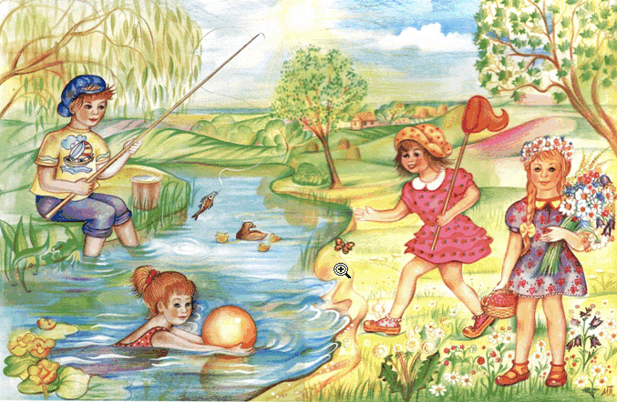

Лексическая тема «Зима. Зимующие птицы».

Закрепление представлений о зиме и ее приметах. Уточнение, расширение и активизация словаря по теме «Зима» (зима, снег, снежинка, хлопья, крупка, метель, вьюга, поземка, снегопад, гололед, сугроб, узор, ворона, сорока, голубь, воробей, снегирь, синица, кормушка, корм, помощь; холодный, белый, пушистый, снежный, морозный, сильный, голодный', замерзать, покрывать, выпадать, завывать, заметать, кормить, сыпать). Совершенствование грамматического строя речи (образование однокоренных слов). Совершенствование навыков звукового анализа и синтеза слов (выделение согласного на фоне слова). Совершенствование слоговой структуры слов (трехсложные слова с одним закрытым слогом). Закрепление знаний о предложении.

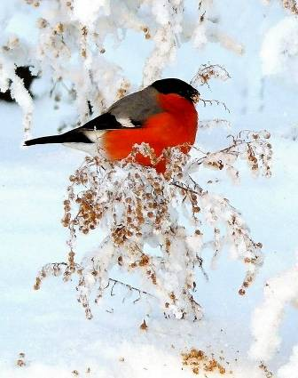

Лексическая тема «Новый год».

Закрепление представлений о новогоднем празднике. Уточнение, расширение и активизация словаря по теме «Новогодний праздник» (елка, хоровод, карнавал, маска, украшение, подарок, конфетти, Дед Мороз, Снегурочка; веселый, праздничный, новогодний; украшать, дарить, получать, вынимать, вешать). Совершенствование навыков звукового анализа и синтеза слов (выделение согласного на фоне слова). Автоматизация правильного произношения шипящих звуков. Совершенствование грамматического строя речи (подбор однокоренных слов к слову елка).



